关于2025年学院专业建设与教学改革项目立项的公示

经教师申报，学院组织评审，拟立项特殊焊接等3个“1+X”项目、《船舶与海洋工程导论》等6项课程与教材资源建设、“机械制造及自动化专业中高职一体化课程体系构建研究”等6项教学改革项目和实践条件建设、教师竞赛、学生竞赛等项目，共6大类，总费用100万元（详见清单），以上项目如数量超出学校要求的，将根据数量限制按序从后面去除。立项公示期为2025年3月31日—4月2日，如有异议，请提供书面材料至学术办。

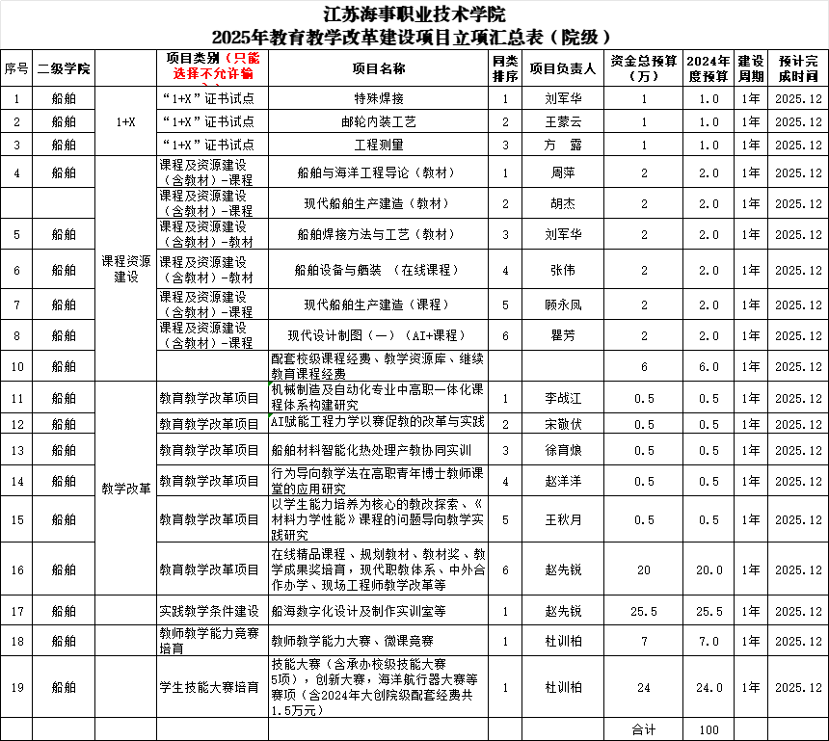

船舶与智能制造学院

2025年3月31日